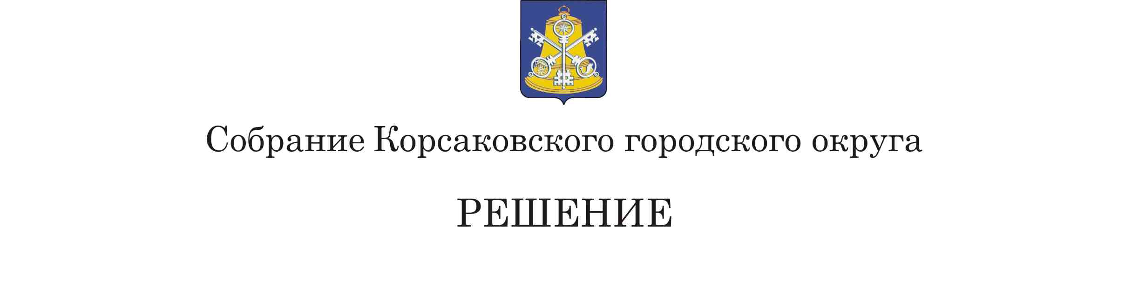

Принято 23.06.2021 № 138/06-40

на__40-м___заседании ___6-го__ созыва
О внесении изменений в решение Собрания Корсаковского городского округа от 27.04.2021 № 122/04-37 «Об утверждении прогнозного плана приватизации муниципального имущества на 2021 – 2023 годы»

В соответствии с решением Собрания Корсаковского городского округа от 01.07.2010 № 13 «Об утверждении Положения о порядке приватизации муниципального имущества Корсаковского городского округа», статьями 27, 50 Устава муниципального образования «Корсаковский городской округ» Сахалинской области Собрание РЕШИЛО:
1. Пункт 6 раздела 1 прогнозного плана приватизации муниципального имущества на 2021 – 2023 годы, утвержденного решением Собрания Корсаковского городского округа от 27.04.2021 № 122/04-37 изложить в следующей редакции:
«
6. | Нежилое здание, кадастровый номер 65:04:0000014:2917 | г. Корсаков, ул. Корсаковская, д. 27/1 | Здание, назначение нежилое, общая площадь 319,7 кв. метров, вместе с земельным участком (кадастровый номер 65:04:0000014:3243) общей площадью 531 кв. метров | 2021-2023 годы
».
2. Опубликовать настоящее решение в газете «Восход».

Председатель Собрания
Корсаковского городского округа Л.Д. Хмыз

